Дистанционное
задание для учащихся первого года обучения

ФИО педагога: Цыпина Наталья Владимировна
Программа: «Радужный мир»

Объединение: 1ДН
Занятие по расписанию 23.03.2020
Тема занятия: аппликация с фетром

Задание: «Котёнок»
Материалы: лист картона цвет по желанию, фетр, ручка или карандаш, клей, ножницы, шаблоны котёнка.
Порядок выполнения:
- Берём шаблон самого котёнка, обводим его на фетре., вырезаем.
- Обводим и вырезаем хвост, лапу и остальные детали.
- Детали располагаем на картоне и начинаем приклеивать.
- Мелкие детали можно подрисовать.
Важная информация (по необходимости):
- Работая с ножницами соблюдайте технику безопасности: ножницы класть концами от себя, с ножницами не ходить, передавать ножницы кольцами вперёд.
- Клеем пользоваться аккуратно.
- Котика располагаем в центре листа картона.
- К выполнению работы желательно привлечь взрослых или старших сестёр, братьев
Желаю вам успешно справиться с заданием.
Фото готовых работ выставить в группе «Радужный мир» в WhatsApp или прислать мне на электронную почту - n.tsypina@mail.ru

Результат сдать педагогу: 27.03.2020
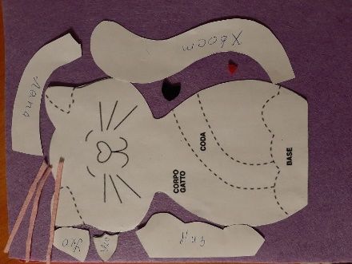

Готовую работу украсить по желанию (травка, солнышко…)

